Composer et décomposer des solides à 3D
Construire des squelettes de solides à 3D en les décomposant en figures à 2D et les appariant  « J’ai commencé par faire un carré comme base, puis j’ai ajouté les faces triangulaires congruentes. » | Reconnaître des développements de solides à 3D en les pliant  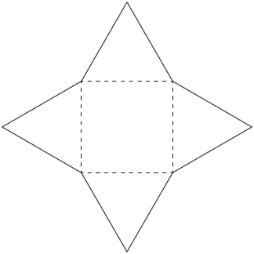  « J’ai plié ce développement et formé une pyramide à base carrée. » | Reconnaître des développements de solides à 3D en les décomposant et les appariant (visualisation) 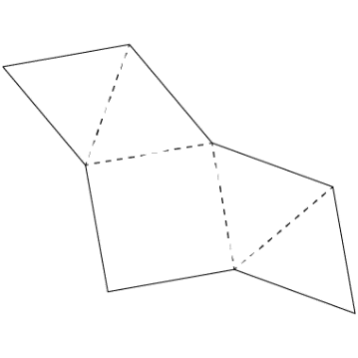  « Lorsque j’imagine le plier dans ma tête, je vois les triangles s’enrouler autour du carré pour former une pyramide. » | Construire et déconstruire des solides de manière flexible en utilisant des squelettes et des développements  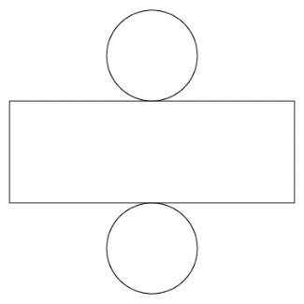  « Ce développement va créer un cylindre, mais je ne peux pas créer le squelette d’un cylindre, car il n’a pas de sommets ni d’arêtes. »
Observations et documentation

